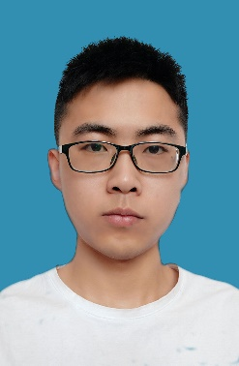

等级考试

英文： CET-4 451分

计算机等级：C语言二级

**获得荣誉**

* 个人标签：认真负责，能吃苦，乐于助人，知错就改，与人相处和睦
* 本人特别喜欢计算机，手机等方面知识，对编程语言方面颇有涉猎。在毕设期间已可以不到两周学习一门全新的语言Python，并根据参考文档进行软件编写。在工作期间，在同事的简单教学下，便可掌握自动剥线机、线号机的使用方法，基本了解了整个装配流程，快速认识并读懂图纸。且动手能力强，手机、电脑出现问题都可自行维修，也会乐于帮助同学修理。
* 乒乓球，羽毛球，电子产品，科技资讯，听音乐，跑步

**兴趣爱好**

**自我评价**

* 单片机电子设计竞赛：三等奖
* 团体体操竞赛：一等奖
* 计算机 C语言二级
* 大学英语 四级
* 多次独立进行基于C语言的单片机项目：电子密码锁，智能台灯（毕设项目），水温自动控制系统（竞赛项目），独立编程，焊接电路板，测试和调试软件功能。
* 基于**Python**语言和**MySQL**的毕业设计项目：《基于MQTT的物联网数据采集软件》，实现了对物联网设备数据采集，存储，展示的可视化软件。得到导师的肯定。
* 装配员：在沈阳特变电工负责大小配电柜的安装工作，积极与技术人员沟通，安排配线工人配线，高效率完成配电柜装配等工作。
* 假期社会实践：酒店传菜员，公司宣传员等工作。

**经历经验**

* 电路分析基础、C语言程序设计、数、模电子技术、单片机原理、数字信号处理、可视化编程技术、嵌入式系统、自动控制原理等

**主修课程**

C语言

JAVA

Python

OFFICES

PS

刘梁个人简历

**教育经历**

* 沈阳工业大学 电子信息工程专业 本科

求职意向：技术开发

**个人技能**

**联系方式**

**基本信息**

技能

手机：17740043791

邮箱：liuliang_sut@163.com

地址：辽宁省沈阳市辽中区

性 别：男

出生年月：1995/11

民 族：汉

籍 贯：辽宁省沈阳市

政治面貌：团员